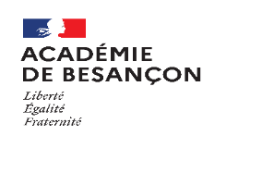 | Journée franco-allemande  22 janvier 2024

Formulaire de participation
Merci de bien vouloir remplir le questionnaire ci-dessous concernant les actions envisagées par votre établissement.

Formulaire à retourner à :
- Pour le Doubs : beatrice.renault@ac-besancon.fr
- Pour la Haute-Saône : ce.lv.dsden70@ac-besancon.fr
- Pour le Jura : cdplangues.dsden39@ac-besancon.fr
- Pour le Territoire de Belfort : myriam.bourgeois@ac-besancon.fr
Parties prenantes du projet :
Etablissement | Classe(s) concernées | Nb  d’élèves | Professeur | Contact

Professeur coordinateur : Cliquez ou appuyez ici pour entrer du texte.
Adresse mél : Cliquez ou appuyez ici pour entrer du texte.

Titre du projet ou des actions :
Cliquez ou appuyez ici pour entrer du texte.

Bref descriptif du projet présenté :
Cliquez ou appuyez ici pour entrer du texte.

